ศึกษาและออกแบบผลิตภัณฑ์ตกแต่งบ้านจากการแปรรูปเศษกระจก

ศุภานัน คมสัน* สมชาย เซะวิเศษ และทรงวุฒิ เอกวุฒิวงศา

ภาควิชาครุศาสตร์สถาปัตยกรรมและการออกแบบ คณะครุศาสตร์อุตสาหกรรมและเทคโนโลยี
สถาบันเทคโนโลยีพระจอมเกล้าเจ้าคุณทหารลาดกระบัง กรุงเทพฯ 10520
* Corresponding Author. E-mail: Supanunkomsan@gmail.com

บทคัดย่อ
การวิจัยศึกษาและออกแบบผลิตภัณฑ์ตกแต่งบ้านจากการแปรรูปเศษกระจก มีวัตถุประสงค์เพื่อ 1.) เพื่อศึกษากระบวนการแปรรูปเศษกระจกสำหรับการออกแบบผลิตภัณฑ์ตกแต่งบ้าน 2.) เพื่อออกแบบผลิตภัณฑ์ตกแต่งบ้านสำหรับที่พักอาศัยจากการแปรรูปเศษกระจก 3.) เพื่อทดสอบประสิทธิภาพผลิตภัณฑ์ตกแต่งบ้านจากการแปรรูปเศษกระจก 4.) เพื่อประเมินความพึงพอใจของผู้ใช้งานที่มีต่อผลิตภัณฑ์ตกแต่งบ้านสำหรับที่พักอาศัยจากการแปรรูปเศษกระจก โดยวิธีการดำเนินงานวิจัย คือ ผู้วิจัยได้ทำการศึกษาปัญหาและวิเคราะห์เกี่ยวกับเศษกระจกเหลือทิ้ง โดยลงพื้นที่เก็บข้อมูลจากผู้ประกอบการ พบว่า เศษกระจกไม่สามารถนำไปใช้ประโยชน์ได้ อีกทั้งยังต้องเสียค่าใช้จ่ายในการขนย้ายไปทิ้งในพื้นที่ที่เหมาะสม ดังนั้นผู้วิจัยจึงค้นคว้าจากเอกสารและงานวิจัยที่เกี่ยวข้องเพื่อหาแนวทางในการนำเศษกระจกมาสร้างเป็นผลิตภัณฑ์ให้เกิดประโยชน์ จากการค้นคว้าพบว่า เศษกระจกสามารถนำมาออกแบบเป็นผลิตภัณฑ์ตกแต่งบ้านจากการแปรรูปเศษกระจกที่มีคุณสมบัติไล่ยุงได้ โดยผู้วิจัยได้ออกแบบเป็นชุด ประกอบด้วยแจกัน กระถางและโคมไฟ จากนั้นทำการร่างแบบแนวคิดและคัดเลือก 3 รูปแบบ เพื่อนำไปประเมินและคัดเลือกรูปแบบที่เหมาะสมโดยผู้ทรงคุณวุฒิด้านการออกแบบผลิตภัณฑ์อุตสาหกรรม พบว่ารูปแบบที่ 3 มีความเหมาะสมมากที่สุด มีค่าเฉลี่ย (= 4.67, S.D. = 0.30) จากนั้นสร้างต้นแบบเพื่อนำรูปแบบดังกล่าวไปทดสอบประสิทธิภาพการไล่ยุง พบว่า ผลิตภัณฑ์ที่ผสมกลิ่นส้มมีประสิทธิภาพการไล่ยุง 55% และทำการประเมินความพึงพอใจของผู้ใช้งานที่มีต่อผลิตภัณฑ์ตกแต่งบ้านสำหรับที่พักอาศัยจากการแปรรูปเศษกระจก พบว่า มีระดับความพึงพอใจอยู่ในระดับมาก มีค่าเฉลี่ย ( =4.46, S.D. =0.09)

คำสำคัญ: ผลิตภัณฑ์ตกแต่งบ้าน, การแปรรูปเศษกระจก, ประสิทธิภาพการไล่ยุง

Study and Design Home Decoration Product from Glass Scrap Processing

Supanun komsan* Somchai Seviset and Songwot Aekwottiwongsa

Department of Architectural Education and Design, Faculty of industrial Education and Technology,
King Mongkut's Institute of Technology Ladkrabang, Bangkok 10520
* Corresponding Author. E-mail: Supanunkomsan@gmail.com

ABSTRACT
This research aims to study and design home decoration products from glass scraps processing. Objectives 1.) to study the process of glass scraps processing for designing home decoration products 2.) to design home decoration products from glass scraps processing 3.) to test the effectiveness of home decoration products from glass scraps processing 4.) to assess the satisfaction of users towards home decoration products made from glass scraps. The research method is the researcher has studied the problems and analyzed about glass scraps. From visiting the operator's storage area, it was found that the glass scraps was no longer usable and had to be transported to an appropriate area for disposal. The researcher therefore searched from relevant documents and research to find ways to create glass scraps to create useful products. From the research, it was found that glass scraps can be designed as home decoration products from glass scraps that have mosquito repellent properties. The researcher designed a set consisting of a vase, a plant pot and a lamp, then sketched the design concept and selected 3 designs for evaluation and selection of the appropriate designs by design experts. Model 3 was found to be the most suitable mean (= 4.67, S.D. = 0.30), then prototyping to use that model. Testing the efficiency of repelling mosquitoes, found that the product was effective in repelling mosquitoes by 55% and assessing the satisfaction of users towards home furnishing products from glass scrap processing. The mean (=4.46, S.D. = 0.09) have opinions at a high level

keywords: Interior products, Sand blasting technology, Mosquito repellent efficiency

บทนำ
ปัจจุบันวัสดุประเภทกระจกเข้ามามีบทบาทในบ้านที่อยู่อาศัยมากขึ้นเรื่อย ๆ เนื่องจากคุณสมบัติพิเศษของเนื้อตัววัสดุที่ดูโปร่งใส (อมรรัตน์ ปัญจมาพร. 2558) เมื่อนําไปตกแต่งบ้านจะทําให้ห้องดูกว้างไม่อึดอัดอีกทั้งยังสามารถรับแสงได้อีก ทำให้อุตสาหกรรมการผลิตกระจกนั้นเติบโตขึ้นเรื่อยๆ ส่งผลให้ความต้องการใช้กระจกมากขึ้นทั้งตลาดในประเทศและตลาดส่งออก แต่เมื่อมีความต้องการมากขึ้นและผลที่ตามมา คือ ของเสียที่เกิดจากการผลิตที่มากขึ้นตามความต้องการเช่นกัน ในปัจจุบันประเทศไทยได้มีการตื่นตัวในเรื่องของการกําจัดขยะจากโรงงานอุตสาหกรรมซึ่งนโยบายการจัดการของขยะนั้นมีจำนวนมาก (พัชรินทร์ รัตนพงศ์ภิญโญ.2561) ซึ่งแนวคิดการจัดการขยะที่สากลนิยมใช้ คือ 4Rs ได้แก่ การลด (Reduce) การใช้ซ้ำ (Reuse) การนำกลับ มาใช้ใหม่ (Recycle) และการซ่อมบำรุง (Repair) มาประยุกต์ใช้ในทุกช่วงของวงจร ชีวิตผลิตภัณฑ์ นั่นคือ มุ่งลดการเกิดกาก ของเสีย ยืดระยะเวลาการใช้งาน เพิ่ม สัดส่วนการนำกลับมาใช้ใหม่ และหลีกเลี่ยง ผลกระทบต่อสิ่งแวดล้อมในระบบผลิตภัณฑ์ (สรวงระวี คุณธนกาญจน์.2556) เพียงแต่ผู้ประกอบการโรงงานส่วนใหญ่อาจยังไม่มีข้อมูลและต้องเสียค่าใช้จ่ายในการกําจัดขยะประเภทกระจกเป็นจำนวนมาก
นอกจากปัญหาจากเศษกระจกเหลือทิ้งแล้ว ประเทศไทยยังประสบปัญหาการระบาดของโรคไข้เลือดออกมานานมากกว่า 50 ปี ปัจจุบันโรคไข้เลือดออกมีการระบาดกระจายไปทั่วประเทศทุกจังหวัด(โรงพยาบาลจุฬาภรณ์.2563) แนวทางในการแก้ไขปัญหาการระบาดของโรคไข้เลือดออกเนื่องจากไข้เลือดออกมีสาเหตุมาจากยุงลายเป็นพาหะนำโรค ดังนั้นควรกำจัดแหล่งเพาะพันธุ์ยุงลายในบ้านและชุมชน ด้วยการปิดฝาภาชนะที่มีน้ำขังให้มิดชิด ไม่ให้ยุงเข้าไปวางไข่ได้ (นพพร อภิวัฒนากุล.2564) หรือการเลือกใช้ครีมหรือโลชั่นทาผิวทีมีคุณสมบัติไล่ยุงแต่ข้อควรระวังจากผลิตภัณฑ์ทากันยุงกัด อาจทำให้เกิดการระคายเคืองแสบร้อนบริเวณผิวหนัง และอาจเกิดอาการภูมแพ้ที่ผิวหนังได้(ปิติ มงคลากูร.2559)
ด้วยปัญหาดังกล่าวข้างต้นผู้วิจัยจึงมีแนวคิดที่จะศึกษากระบวนการแปรรูปการใช้ประโยชน์จากเศษกระจกเพื่อมาออกแบบและพัฒนาผลิตภัณฑ์ตกแต่งบ้านจากการแปรรูปเศษกระจก ในรูปแบบหินรูพรุน ซึ่งผู้วิจัยจะทำการดีไซด์ผลิตภัณฑ์ให้มีความสวยงามรวมทั้งฟังก์ชั่นการใช้งานที่มากขึ้นและยังสามารถไล่ยุงได้โดยการใส่น้ำมันหอมระเหยที่มีคุณสมบัติไล่ยุงเข้าไป งานวิจัยครั้งนี้จึงมีส่วนช่วยในการแก้ปัญหาเศษกระจกเหลือทิ้งให้กับผู้ประกอบการ รวมทั้งยังมีส่วนช่วยในการแก้ปัญหาโรคไข้เลือดออกโดยใช้วิธีไล่ยุงแบบธรรมชาติเพื่อให้ผู้ใช้งานปลอดภัยจากสารเคมี

วัตถุประสงค์การวิจัย
1. เพื่อศึกษากระบวนการแปรรูปเศษกระจกสำหรับการออกแบบผลิตภัณฑ์ตกแต่งบ้าน
2. เพื่อออกแบบผลิตภัณฑ์ตกแต่งบ้านสำหรับที่พักอาศัยจากการแปรรูปเศษกระจก
3. เพื่อทดสอบประสิทธิภาพผลิตภัณฑ์ตกแต่งบ้านจากการแปรรูปเศษกระจก
4. เพื่อประเมินความพึงพอใจของผู้ใช้งานที่มีต่อผลิตภัณฑ์ตกแต่งบ้านสำหรับที่พักอาศัยจากการแปรรูปเศษกระจก

วิธีดำเนินการวิจัย
การศึกษาและออกแบบผลิตภัณฑ์ตกแต่งบ้านจากการแปรรูปเศษกระจก มีวิธีดำเนินการวิจัย ดังนี้
1. ประชากรและกลุ่มตัวอย่าง
ประชากร ได้แก่ ผู้พักอาศัยภายในหมู่บ้านสุรนารีวิลเลจ ต.หนองจะบก อ.เมือง จ.นครราชสีมาจำนวนทั้งหมด 215 หลัง (ข้อมูลจากประธานหมู่บ้านสุรนารีวิลเลจ) กลุ่มตัวอย่าง ได้แก่ ผู้พักอาศัยภายในหมู่บ้านสุรนารีวิลเลจ ต.หนองจะบก อ.เมือง จ.นครราชสีมาจำนวน 136 หลัง (ข้อมูลจากตารางสำเร็จรูปโทโร ยามาเน่)
2. เครื่องมือที่ใช้ในการวิจัย
เครื่องมือที่ใช้ในการวิจัย คือ แบบสัมภาษณ์แบบมีโครงสร้าง (Structured interview) และ แบบประเมินความคิดเห็น ตามแบบมาตรฐานประเมินค่าระดับ (Rating Scale)
การสร้างเครื่องมือที่ใช้ในการวิจัย คือ ผู้วิจัยทำการศึกษากรอบแนวคิดตามวัตถุที่กำหนดเพื่อใช้เป็นเกณฑ์ในการสร้างเครื่องมือที่ใช้ในงานวิจัย นำเครื่องมือที่สร้างขึ้นเสนอต่ออาจารย์ที่ปรึกษาวิทยานิพนธ์และอาจารย์ที่ปรึกษาร่วมทำการตรวจสอบและปรับปรุง จากนั้นจึงนำมาเสนอต่อผู้ทรงคุณวุฒิจำนวน 3 ท่าน เพื่อหาค่าดัชนีความสอดคล้องระหว่างคำถามตามวัตถุประสงค์ในการวิจัย กรอบแนวคิดในการวิจัยและนิยมศัพท์ (Index of Congruency : IOC) ทำการเก็บรวบรวมข้อมูล โดยการนำมาวิเคราะห์หาค่าเฉลี่ย (Mean) และส่วนเบี่ยงเบนมาตรฐาน (Standard Deviation: S.D.)
3. การเก็บรวบรวมข้อมูล
ผู้วิจัยทำการเก็บรวบรวมข้อมูลที่ได้จากกลุ่มตัวอย่างจากการสัมภาษณ์ ผู้วิจัยนำมาทำการจัดหมวดหมู่ และนำไปวิเคราะห์เพื่อสังเคราะห์เป็นแนวทางในการออกแบบผลิตภัณฑ์ ในส่วนของการเก็บรวบรวมข้อมูลจากกลุ่มตัวอย่างจากการประเมินตามแบบมาตรฐานประเมินค่าระดับ (Rating Scale) ผู้วิจัยได้ใช้วิธีการทางสถิติในการวิเคราะห์ข้อมูลโดยการนำมาวิเคราะห์หาค่าเฉลี่ย (Mean) และส่วนเบี่ยงเบนมาตรฐาน (Standard Deviation: S.D.)
4. การวิเคราะห์ข้อมูล
การวิเคราะห์ข้อมูลผู้วิจัยได้ใช้วิธีการทางสถิติในการวิเคราะห์ ข้อมูลที่ได้จากกลุ่มตัวอย่าง จากการสัมภาษณ์ การสังเกต การจดบันทึกและภาพถ่าย นำมาจัดหมวดหมู่ และนำไปวิเคราะห์เพื่อสังเคราะห์เป็นแนวทางในการออกแบบผลิตภัณฑ์
การวิเคราะห์ข้อมูลผู้วิจัยได้ใช้ข้อมูลทางสถิติในการวิเคราะห์การออกแบบ เพื่อหาแนวทางที่เหมาะสมสำหรับการออกแบบ ซึ่งวิเคราะห์เกี่ยวกับข้อมูลจากแบบประเมินความคิดเห็น และข้อมูลด้านการออกแบบตามกรอบแนวคิดในการออกแบบ นำเสนอข้อมูลด้วยการหาค่าร้อยละ โดยการนำข้อมูลมาคำนวณวิเคราะห์หาค่าสถิติโดยใช้ค่าเฉลี่ย () ส่วนเบี่ยงเบนมาตรฐาน (S.D.)

ผลการวิจัย
1. ผลการวิจัยตามวัตถุประสงค์ 1 เพื่อศึกษากระบวนการแปรรูปเศษกระจกสำหรับการออกแบบผลิตภัณฑ์ตกแต่งบ้าน
1.1 ผลการศึกษาข้อมูลเกี่ยวกับการศึกษาปัญหาจากเศษกระจกโดยลงพื้นที่สัมภาษณ์ผู้ประกอบการพื้นที่อำเภอโคราช จังหวัดนคราชสีมา พบว่าเศษกรจกเหลือทิ้งมีจำนวนมาก ในระยะเวลา 4 เดือนมีปริมาณกระจก 700-900 kg. ซึ่งนอกจากปัญหาเศษกระจกเหลือทิ้งแล้วยังพบปัญหาในส่วนของพื้นที่เก็บเศษกระจกค่อนข้างจำกัด โดยมาจากกระจกรถยนต์ชนิดต่าง ๆ โดยเฉพาะรถบัส ซึ่งในการเปลี่ยนกระจกทั้งคัน(ในกรณีปรับสภาพจากรถพัดลมเป็นรถปรับอากาศ) จะมีปริมาณกระจกเหลือทิ้งเป็นจำนวนมาก นอกจากกระจกรถยนต์ที่เป็นแผ่น ยังมีเศษกระจกที่เป็นกระจกบานเลื่อนประตูหน้าต่างอาคารบ้านเรือนอีกเป็นจำนวนมากวิธีการกำจัดเศษกระจก การกำจัดเศษกระจกของที่ร้านจะจ้างรถเก็บขยะของ อบต. ขนย้ายนำไปทิ้งในพื้นที่ทิ้งขยะ ซึ่งการกำจัดเศษกระจกใน 1 ครั้ง มีค่าใช้จ่ายเริ่มต้นอยู่ที่ 5,500 - 12,000 บาท/ครั้ง (ราคาขึ้นอยู่กับจำนวนหรือน้ำหนักของเศษกระจก) ซึ่งใน 1 ปี จะมีการกำจัดเศษกระจก 2-4 ครั้ง (ช่วงก่อนโควิด5-6ครั้ง/ปี) ดังนั้นการกำจัดเศษกระจก 1 ปี จะมีค่าใช้โดยประมาณ 22,000 - 48,000 บาท
1.2 การวิเคราะห์ข้อมูลการพัฒนาผลิตภัณฑ์เพื่อสิ่งแวดล้อมจากเศษกระจก ในปัจจุบันกระแสงานวิจัยทั่วโลกในความสำคัญกับการออกแบบ Eco design ซึ่งงานออกแบบต้องคำนึงถึงสิ่งแวดล้อมมาเป็นอันดับแรก ซึ่งผู้วิจัยได้ทำการศึกษาปัญหาขยะจากเศษแก้ว ผู้วิจัยจึงทำการวิเคราะห์หาแนวทางในการนำมาต่อยอดเพิ่มรูปแบบการออกแบบ ให้ผลิตภัณฑ์มีความหลากหลาย ใช้งานได้หลายฟังก์ชั่น โดยการศึกษาจากงานวิจัยที่เกี่ยวข้องรวมทั้งสัมภาษณ์ผู้ประกอบการผลิตแก้ว ให้ทราบกระบวนการผลิตแต่ละขั้นตอนเพื่อง่ายต่อกระบวนการแปรรูปและขึ้นรูปเป็นผลิตภัณฑ์ ดังภาพที่ 1
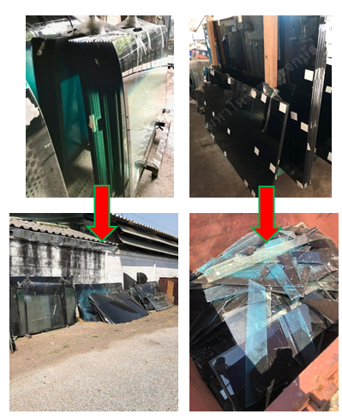
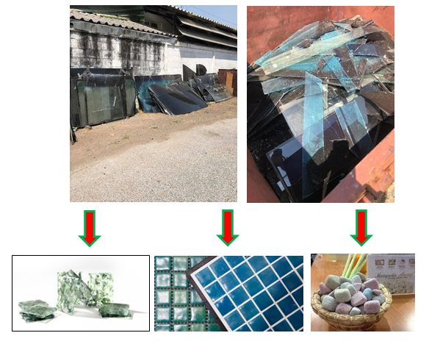
ภาพที่ 1 แสดงกระบวนการวิเคราะห์ผลิตภัณฑ์ที่แปรรูปมาจากเศษกระจกเหลือใช้

สรุปผลการวิเคราะห์ข้อมูลการพัฒนาผลิตภัณฑ์เพื่อสิ่งแวดล้อมจากเศษกระจก ได้แก่ กระเบื้องแก้วรีไซเคิลที่ทำมาจากเศษแก้ว(Wazzadu.2564) ผลิตภัณฑ์โมเสกแก้วสำหรับสระว่ายน้ำจากเศษแก้ว(SME THAILAND.2560) และผลิตภัณฑ์แก้วรูพรุนไล่ยุงรำคาญ(MRG Online.2557) ผู้วิจัยจึงคัดเลือกผลิตภัณฑ์แก้วรูพรุนไล่ยุงรำคาญมาเป็นแนวทางในทำการวิจัย เนื่องจากผลิตภัณฑ์แก้วรูพรุนไล่ยุงรำคาญ มีความสอดคล้องกับหลักการและเหตุผลที่ผู้วิจัยได้กล่าวถึงประเด็นของเศษกระจกเหลือทิ้งและปัญหาของโรคไข้เลือดออกที่เกี่ยวข้องกับยุงซึ่งเป็นพาหะนำโรค ในการวิจัยครั้งนี้ผู้วิจัยทำการออกแบบผลิตภัณฑ์ในรูปแบบผลิตภัณฑ์สำหรับตกแต่งบ้านและยังเพิ่มฟังก์ชั่นให้สามารถไล่ยุงได้ เพื่อการตอบสนองการใช้งานผู้บริโภคได้อย่างมีประสิทธิภาพ ผู้วิจัยได้ใช้หลักการและทฤษฎีของ (วิทยา ทรงกิตติกุล วรพงษ์ เทียมสอน. 2558) ในด้านกระบวนการผลิตแก้วรูพรุน โดยศึกษากระบวนการผลิต พบว่า การผลิตแก้วรูพรุนใช้กรรมวิธีการผลิตโดยวิธีอัดด้วยความร้อนแบบพลังงานน้ำ (Hydrothermal hot pressing: HHP) ซึ่งเป็นการผลิตที่ซับซ้อนหลายขั้นตอน ผู้วิจัยจึงประยุกต์กรรมวิธีการผลิตโดยการทดลองใช้ ปูนซีเมนต์ ปูนปาสเตอร์ เศษกระจกและน้ำมันหอมละเหยที่มีคุณสมบัติไล่ยุง มาทำการผสมและหล่อขึ้นรูปเป็นผลิตภัณฑ์ โดยผู้วิจัยได้ทำการทดลองทั้งหมด 6 สูตร ดังต่อไปนี้ สูตรที่1 เศษกระจก+ปูนซีเมนต์ ในอัตราส่วน 1:1 สูตรที่2 เศษกระจก+ปูนซีเมนต์ ในอัตราส่วน 2:1 สูตรที่3 เศษกระจก+ ปูนซีเมนต์+ปูนพลาสเตอร์ในอัตราส่วน 1:1 สูตรที่4 เศษกระจก+ ปูนซีเมนต์+ปูนพลาสเตอร์ ในอัตราส่วน 2:1 สูตรที่5 เศษกระจก+ปูนพลาสเตอร์ ในอัตราส่วน 1:1 และสูตรที่6 เศษกระจก+ปูนพลาสเตอร์ในอัตราส่วน 2:1 จากนั้นผู้วิจัยทำการทดสอบการดูดน้ำมันหอมละเหยปริมาณ 50 มล. พบว่าสูตรที่ 5 สามารถดูดซึมน้ำได้เร็วและดีกว่าสูตรอื่น ๆ ในระยะเวลา10 วินาที จากนั้นทำการทดสอบประสิทธิ์ภาพการดูดซับน้ำกับหินรูพรุน ดังภาพที่ 2

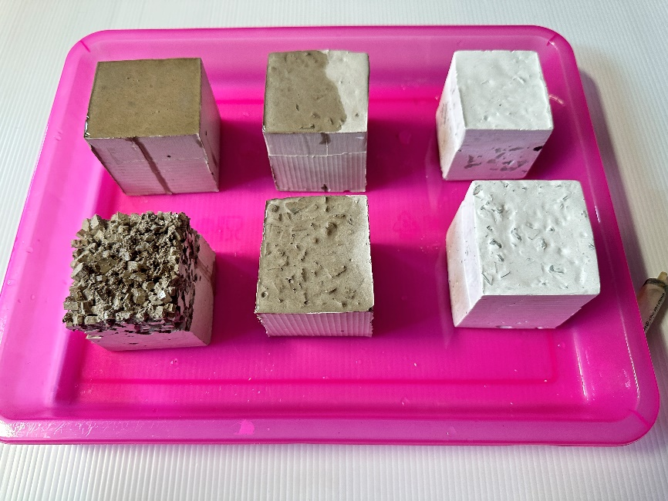
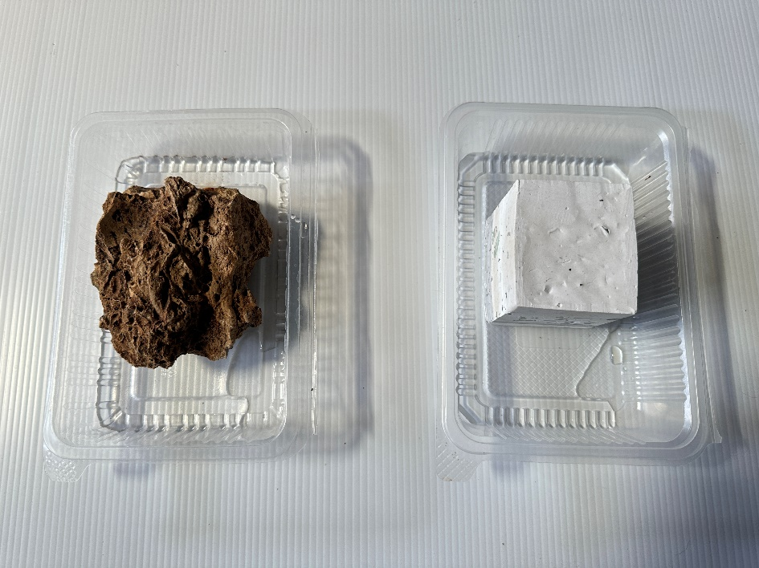
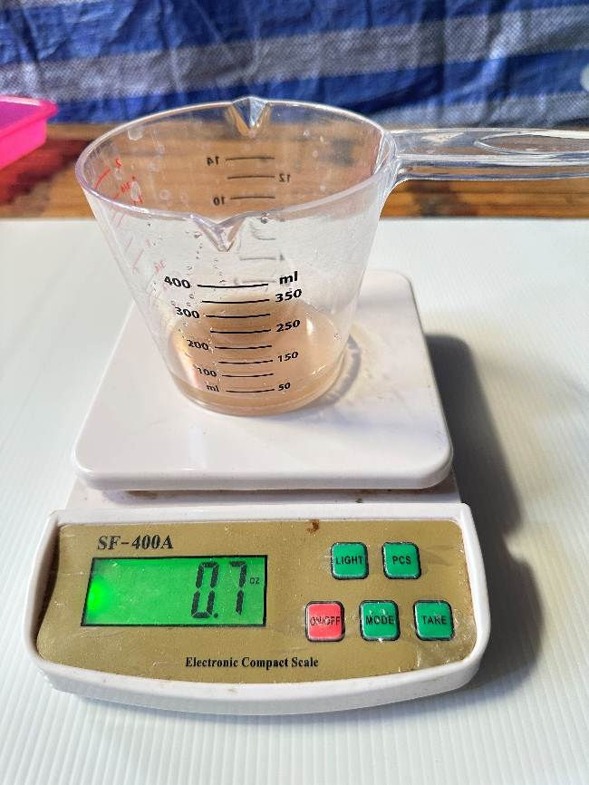
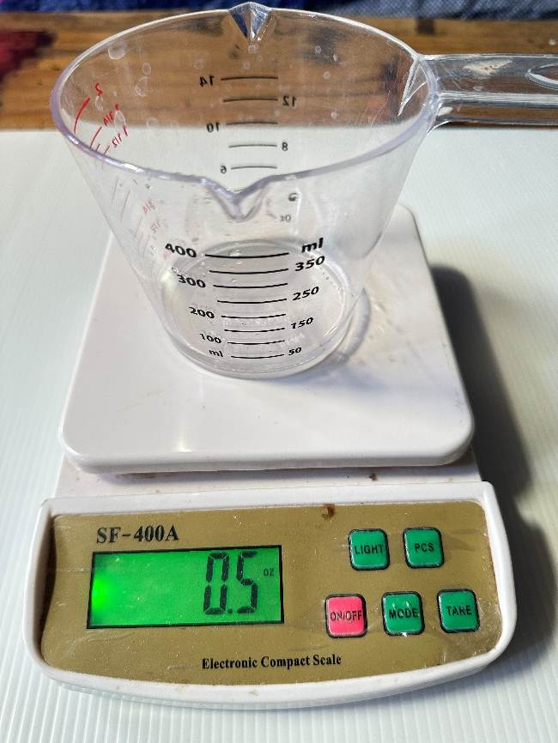

วัสดุทั้ง 6 สูตรสูตร
ทดสอบการดูดซับน้ำปริมาณ 50 มล. ในเวลา
10 นาที ระหว่าง วัสดุสูตรที่ 5 กับหินรูพรุน
หินรูพรุนดูดซับน้ำได้ใน 31 ,มล.
วัสดุสูตรที่ 5 ดูดซับน้ำได้ใน 36 มล.

ภาพที่ 2 แสดงกระบวนการทดลองการผลิตวัสดุจากเศษกระจกเหลือใช้
2. ผลการวิเคราะห์ตามวัตถุประสงค์ 2 เพื่อออกแบบผลิตภัณฑ์ตกแต่งบ้านสำหรับที่พักอาศัยจากการแปรรูปเศษกระจก
2.1 ผลการวิเคราะห์ข้อมูลสำหรับการออกแบบผลิตภัณฑ์ ผู้วิจัยดำเนินการออกแบบภายใต้ Concept Design ปลาตะเพียนสาน เพื่อสื่อความหมายถึงความอุดมสมบูรณ์ เป็นของขวัญแทนคำอวยพรให้กับลูกหลานให้มีสุขภาพแข็งแรงร่างกายสมบูรณ์ มีฐานะมั่งคั่ง เงินทองไหลมาเทมาบ้างก็ว่าหากบ้านไหนแขวนปลาตะเพียนไว้หน้าบ้าน จะทำให้บ้านนั้นมั่งมีศรีสุข ทำมาค้าขึ้น(อุทยานหลวงราชพฤกษ์.2562) โดยผู้วิจัยได้ประยุกต์ใช้กรอบแนวความคิดของ (ทำนอง จันทิมา. 2542) กล่าวถึงการออกแบบผลิตภัณฑ์ทั่วไป 7 ข้อ ได้แก่ หน้าที่ของการนำไปใช้ (Function) การประหยัด (Economy) ความทนทาน (Durability) วัสดุ (Materials) โครงสร้าง (Contruction) ความงาม (Beauty) ลักษณะเด่นพิเศษเฉพาะอย่าง (Natures Design) เป็นรูปแบบต่าง ๆ ซึ่งมุ่งเน้นให้ผลิตภัณฑ์มีความเหมาะกับการใช้งาน ดังภาพที่ 3
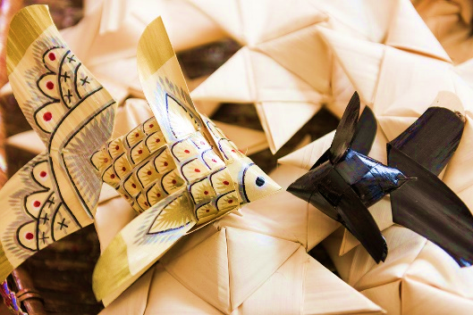
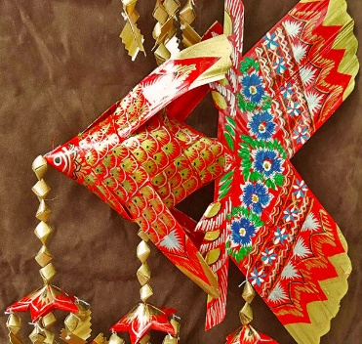
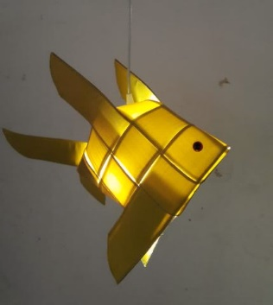
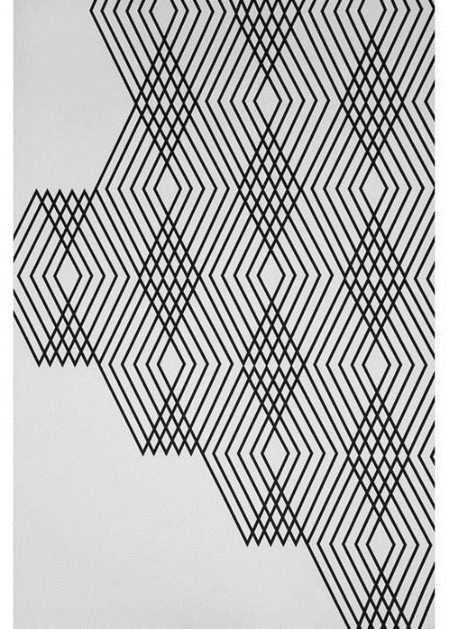
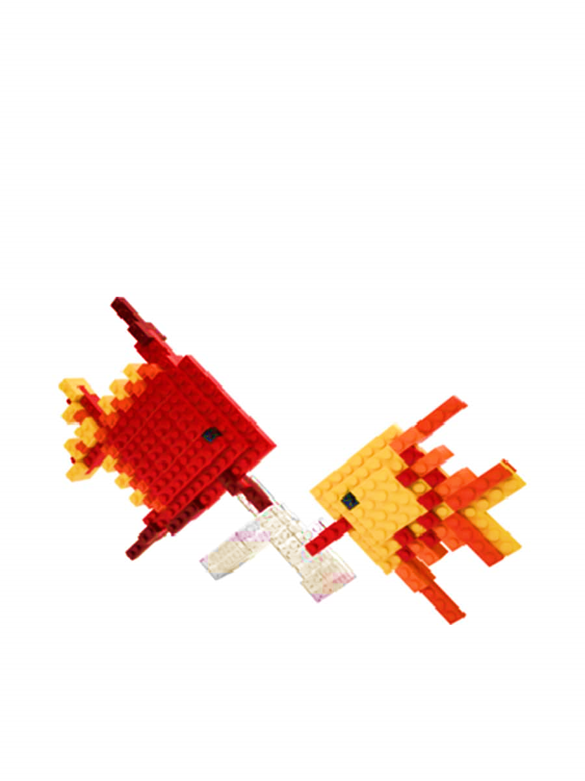
หน้าที่ของการนำไปใช้
ความประหยัด, ความทนทาน, วัสดุโครงสร้าง, ความงามและลักษณะเด่นพิเศษ
เฉพาะอย่าง
กรอบแนวคิดของ
ทำนอง จันทิมา.2542

Idea Sketch

แจกันประดับ
กระถางต้นไม้
โคมไฟประดับ
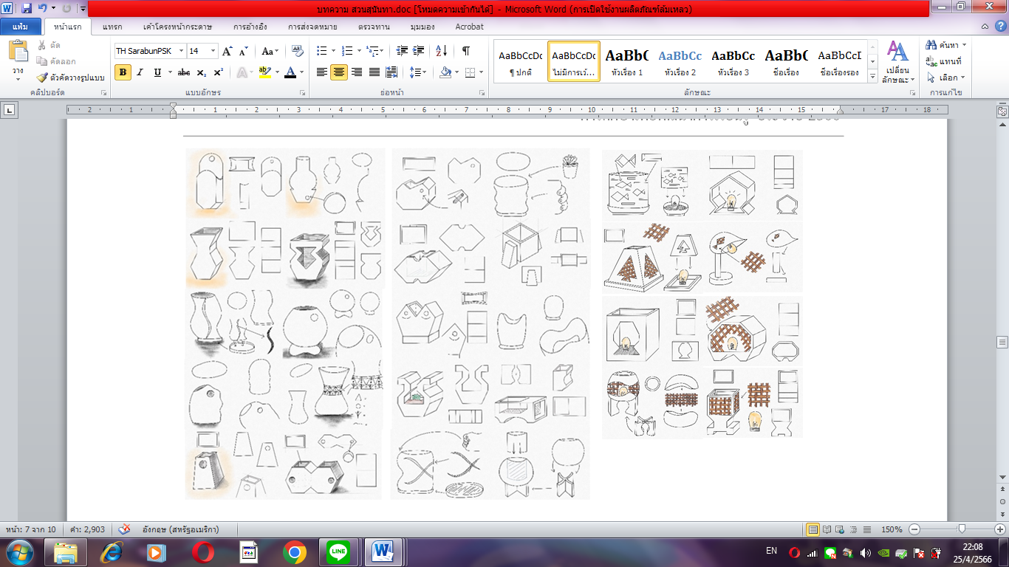

ภาพที่ 3 แสดงแนวทางการออกแบบผลิตภัณฑ์จากการแปรรูปเศษกระจก

2.2 ผู้วิจัยได้นำเสนอ Idea sketch กับอาจารย์ที่ปรึกษาเพื่อคัดเลือกแบบร่างผลิตภัณฑ์ ในการเข้าสู่กระบวนการประเมินความคิดเห็นโดยผู้ทรงคุณวุฒิด้านการออกแบบผลิตภัณฑ์ เพื่อสร้างต้นแบบผลิตภัณฑ์ ผู้วิจัยได้ประยุกต์ใช้กรอบแนวคิดของ (ทำนอง จันทิมา. 2542) เพื่อกำหนดแนวทางมาสร้างเกณฑ์หลักการออกแบบผลิตภัณฑ์ เพื่อทำการประเมินโดยผู้ทรงคุณวุฒิทำการประเมินตามแบบมาตรฐานประเมินค่าระดับ (Rating scale) โดยประเมินด้านการออกแบบผลิตภัณฑ์ เพื่อกำหนดแนวทางความเป็นไปได้ในการออกแบบผลิตภัณฑ์ตกแต่งบ้านจากการแปรรูปเศษกระจก จำนวน 3 รูปแบบ โดย 1 รูปแบบ ประกอบด้วย แจกัน กระถาง และโคมไฟ แสดงดังต่อไปนี้
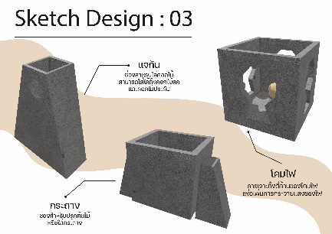
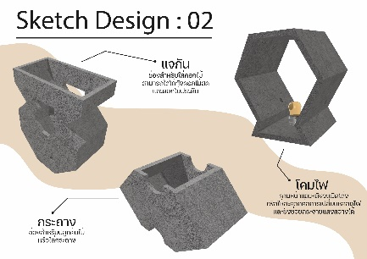
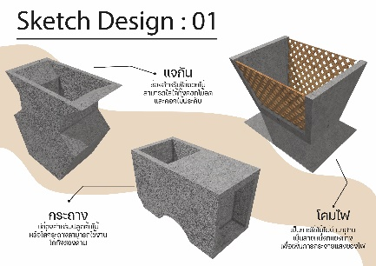

ตารางที่ 1 แสดงผลการประเมินความคิดเห็นผู้ทรงคุณวุฒิด้านการออกแบบเพื่อคัดเลือกรูปแบบที่เหมาะสม
รายการประเมิน | Sketch design 1 |  |  | Sketch design 2 |  |  | Sketch design 3
รายการประเมิน |  | S.D | ระดับคุณภาพ |  | S.D | ระดับคุณภาพ |  | S.D | ระดับคุณภาพ
1. ผลิตภัณฑ์สามารถตอบสนองความต้องการของกลุ่มผู้ใช้งานได้อย่างมีประสิทธิภาพ | 4.33 | 0.58 | มาก | 4.33 | 0.58 | มาก | 4.67 | 0.58 | มากที่สุด
2. ผลิตภัณฑ์มีหน้าที่ใช้สอยเหมาะสมและสะดวกสบายในการใช้งานของกลุ่มเป้าหมาย | 4.33 | 0.58 | มาก | 4.33 | 0.58 | มาก | 4.67 | 0.58 | มากที่สุด
3. ผลิตภัณฑ์มีการใช้วัสดุที่สามารถหาซื้อได้ง่ายและมีราคาถูกในท้องตลาด | 4.67 | 0.58 | มากที่สุด | 4.33 | 0.58 | มาก | 4.67 | 0.58 | มากที่สุด
4. ผลิตภัณฑ์มีการเลือกใช้วัสดุที่สามารถนำกลับไปใช้งานซ้ำได้ | 4.67 | 0.58 | มากที่สุด | 4.33 | 0.58 | มาก | 4.00 | 0.00 | มาก
5. ผลิตภัณฑ์มีความแข็งแรงคงทนในการใช้งานไม่แตกหักง่าย | 4.00 | 0.00 | มาก | 4.33 | 0.58 | มาก | 4.67 | 0.58 | มากที่สุด
6. ผลิตภัณฑ์มีความทนทานต่อสภาพอากาศและความร้อน | 4.33 | 0.58 | มาก | 4.00 | 0.00 | มาก | 4.00 | 0.00 | มาก
7. ผลิตภัณฑ์มีการเลือกใช้วัสดุในการผลิตที่เหมาะสมกับประเภทในการใช้งานของผลิตภัณฑ์ | 4.00 | 0.00 | มาก | 4.00 | 0.00 | มาก | 4.33 | 0.58 | มาก
8. ผลิตภัณฑ์มีการเลือกใช้วัสดุที่ไม่เป็นอันตรายต่อผู้ใช้งาน | 4.00 | 0.00 | มาก | 4.00 | 0.00 | มาก | 5.00 | 0.00 | มากที่สุด
9. ผลิตภัณฑ์มีโครงสร้างที่ปลอดภัยต่อการใช้งาน | 4.33 | 0.58 | มาก | 3.67 | 0.58 | มาก | 4.67 | 0.58 | มากที่สุด
10. ผลิตภัณฑ์มีรูปแบบโครงสร้างที่สะดวกต่อการใช้งาน | 4.33 | 0.58 | มาก | 3.67 | 0.58 | มาก | 4.67 | 0.58 | มากที่สุด
11. ผลิตภัณฑ์มีรูปแบบที่น่าสนใจ | 4.33 | 0.58 | มาก | 4.33 | 0.58 | มาก | 5.00 | 0.00 | มากที่สุด
12. ผลิตภัณฑ์มีรูปทรงที่สวยและเหมาะสมกับการนำไปตกแต่งบ้าน | 4.33 | 0.58 | มาก | 4.33 | 0.58 | มาก | 5.00 | 0.00 | มากที่สุด
13. ผลิตภัณฑ์มีความเป็นเอกลักษณ์และสื่อถึงปลาตะเพียนสาน | 4.67 | 0.58 | มากที่สุด | 3.67 | 0.58 | มาก | 5.00 | 1.00 | มากที่สุด
14. ผลิตภัณฑ์มีความโดดเด่นและน่าใช้งาน | 4.00 | 0.00 | มาก | 3.67 | 0.58 | มาก | 5.00 | 0.00 | มากที่สุด
รวม | 4.31 | 0.27 | มาก | 4.07 | 0.25 | มาก | 4.67 | 0.30 | มากที่สุด
จากตารางที่ 1 พบว่าความคิดเห็นของผู้ทรงคุณวุฒิและผู้เชี่ยวชาญ ที่มีต่อการออกแบบผลิตภัณฑ์ตกแต่งบ้านสำหรับที่พักอาศัยจากการแปรรูปเศษกระจกทั้ง 3 รูปแบบ พบว่ารูปแบบที่ 3 มีค่าคะแนนเฉลี่ยสูงเป็นลำดับที่ 1 นั่นคือระดับความเหมาะสมโดยรวมอยู่ในระดับมาก มีค่าเฉลี่ยเท่ากับ 4.67 และค่าเบี่ยงเบนมาตรฐานเท่ากับ 0.30 ดังภาพที่ 4

ภาพที่ 4 แสดงผลิตภัณฑ์ตกแต่งบ้านสำหรับที่พักอาศัยจากการแปรรูปเศษกระจก รูปแบบที่ 3

3. ผลการวิเคราะห์ตามวัตถุประสงค์ 3 เพื่อทดสอบประสิทธิภาพผลิตภัณฑ์ตกแต่งบ้านจากการแปรรูปเศษกระจก
3.1 ผู้วิจัยใช้หลักการและทฤษฎีแนวคิดของ (ดวงทิพย์ กันฐาและคณะ.2561) ในด้านประสิทธิภาพของแก้วรูพรุนกลิ่นสมุนไพรในการไล่ยุงรำคาญ พบว่า แก้วรูพรุนสามารถไล่ยุงได้โดยการใส่สารสกัดจากกลิ่นสมุนไพร ได้แก่ ยูคาลิปตัส (eucalyptus), ใบกานพลู (clove), โหระพา (sweet basil), ตะไคร้หอม (citronella) และส้ม (citrus sinensis) ด้านการทดสอบประสิทธิภาพ ทำโดยการนำผลิตภัณฑ์ตกแต่งบ้านจากการแปรรูปเศษกระจก ทั้ง 5 กลิ่น ไปวางไว้ในจุดที่เหมาะสม จำนวน 1 ชุดต่อกลิ่นสมุนไพร โดยในแต่ละชุดใช้อาสาสมัครจำนวน 1 คน ซึ่งมีอาสาสมัคร 1 คนต่อ 1พื้นที่ในบ้านพักอาศัย ทำการทดสอบในบ้านพักอาศัยในหมู่บ้านสุรนารีวิลเลจ ต.หนองจะบก อ.เมือง จ.นครราชสีมา จำนวน 9 หลัง การทดสอบในแต่ละกรรมวิธีจะให้อาสาสมัครนั่งอยู่ในพื้นที่ ระเบียงรับแขกภายนอกบ้านโดยมีผลิตภัณฑ์ตกแต่งบ้านจากการแปรรูปกระจก ประกอบด้วยแจกัน กระถาง และโคมไฟกลิ่นสมุนไพรต่าง ๆ วางตกแต่งอยู่ในพื้นที่ห่างจากอาสาสมัครประมาณ 2-3 เมตร และทำการบันทึกเวลาที่ยุงตัวแรกเข้ามาเกาะบนร่างกาย (บันทึกผลเพียงยุงเข้ามาเกาะเพื่อความปลอดภัยของอาสาสมัคร) โดยเริ่มบันทึกผลที่เวลา 18.00 น. จนถึงเวลา 19.30 น. ตลอดจนบันทึกจำนวนของยุง ที่เข้ามาเกาะบนบริเวณร่างกายของอาสาสมัครตามช่วงเวลาดังกล่าว โดยจะทำการทดสอบ 2 ครั้ง โดยใช้สถานที่เดิม แต่เปลี่ยนอาสาสมัคร โดยใช้หลักการวิเคราะห์ความแปรปรวน Analysis of Variance (one-way ANOVA) ดังตารางที่ 2

ตารางที่ 2 การทดสอบประสิทธิภาพการไล่ยุงผลิตภัณฑ์ตกแต่งบ้านจากการแปรรูปเศษกระจกจากน้ำมันสมุนไพรกลิ่นต่างๆ
กลิ่นสมุนไพรในผลิตภัณฑ์ตกแต่งบ้าน  จากการแปรรูปกระจก | ระยะเวลาที่ยุงเข้ามาเกาะ  บนร่างกาย (นาที)ª | เปอร์เซ็นต์การไล่ยุง
1. ยูคาลิปตัส (eucalyptus) | 1.32 ± 1.6ª | 10%
2. ใบกานพลู (clove) | 5.37 ± 4.2ª | 25%
3. โหระพา (sweet basil) | 6.56 ± 5.5ª | 25%
4. ตะไคร้หอม (citronella) | 9.53 ± 6.0ª | 40%
5. ส้ม (citrus sinensis) | 11.34 ± 7.2ª | 55%
6. ชุดควบคุม (Control) ไม่ใส่น้ำมันหอมระเหย | 7.04 ± 2.0ª | 0%
จากตารางที่ 2 สรุปผลการทดสอบประสิทธิภาพการไล่ยุงผลิตภัณฑ์ตกแต่งบ้านจากการแปรรูปเศษกระจกจากน้ำมันสมุนไพรกลิ่นต่างๆ พบว่า ผลิตภัณฑ์ตกแต่งบ้านจากการแปรรูปเศษกระจกที่ผสมน้ำมันหอมระเหยกลิ่นส้ม (Citrus sinensis) มีประสิทธิภาพการไล่ยุงมากที่สุด โดยระยะเวลาที่ยุงเข้ามาเกาะบนร่างกาย (นาที)ª เท่ากับ 11.34 ± 7.2ª ในส่วนของเปอร์เซ็นการไล่ยุงเท่ากับ 55% รองลงมาคือผลิตภัณฑ์ตกแต่งบ้านจากการแปรรูปเศษกระจกที่ผสมน้ำมันหอมระเหยกลิ่นตะไคร้หอม (Citronella) โดยระยะเวลาที่ยุงเข้ามาเกาะบนร่างกาย (นาที)ª เท่ากับ 9.53 ± 6.0ª เปอร์เซ็นการไล่ยุงเท่ากับ 40% และผลิตภัณฑ์ตกแต่งบ้านจากการแปรรูปเศษกระจกที่ผสมน้ำมันหอมระเหยกลิ่นโหระพา (Sweet basil) โดยระยะเวลาที่ยุงเข้ามาเกาะบนร่างกาย (นาที)ª เท่ากับ 6.56 ± 5.5ª เปอร์เซ็นการไล่ยุงเท่ากับ 25% ตามลำดับ เมื่อเทียบกับชุดควบคุม (Control) ที่ไม่ใส่น้ำมันหอมระเหย

4. การวิเคราะห์ตามวัตถุประสงค์ 4 เพื่อประเมินความพึงพอใจของผู้ใช้งานที่มีต่อผลิตภัณฑ์ตกแต่งบ้านสำหรับที่พักอาศัยจากการแปรรูปเศษกระจก
ผู้วิจัยได้ประยุกต์ใช้กรอบแนวคิดของ (วัฒนะ จุฑาวิภาต. 2559: 24) เพื่อนำมาสร้างหลักเกณฑ์ในการประเมินความพึงพอใจต่อผลิตภัณฑ์ โดยผู้บริโภค ได้แก่ ประชากรภายในหมู่บ้านสุรนารีวิลเลจ ต.หนองจะบก อ.เมือง จ.นครราชสีมาจำนวนทั้งหมด 215 หลังคาเรือน (ข้อมูลจากประธานหมู่บ้านสุรนารีวิลเลจ) ผู้วิจัยทำการคัดเลือกกลุ่มตัวอย่าง ได้แก่ ผู้พักอาศัยภายในหมู่บ้านสุรนารีวิลเลจ ต.หนองจะบก อ.เมือง จ.นครราชสีมาจำนวน 136 หลังคาเรือน (ข้อมูลจากตารางสำเร็จรูปโทโร ยามาเน่) ทำการประเมินตามแบบมาตรฐานประเมินค่าระดับ (Rating Scale)

ตารางที่ 3 การประเมินความพึงพอใจของผู้ใช้งานที่มีต่อผลิตภัณฑ์ตกแต่งบ้านสำหรับที่พักอาศัยจากการแปรรูปเศษกระจก
รายการประเมิน | (N=136) |  | ระดับคุณภาพ | Rank
รายการประเมิน |  | S.D. | ระดับคุณภาพ | Rank
1. ผลิตภัณฑ์เลือกใช้วัสดุที่เหมาะสมกับหน้าที่ใช้สอยของผลิตภัณฑ์สำหรับตกแต่งภายใน | 4.53 | 0.51 | มากที่สุด | 3
2. ผลิตภัณฑ์เลือกใช้วัสดุจากธรรมชาติ เพื่อช่วยลดปริมาณขยะของโลก | 4.53 | 0.51 | มากที่สุด | 3
3. ผลิตภัณฑ์เลือกใช้วัสดุที่มีความแข็งแรง ทนทาน ต่อการใช้งาน | 4.43 | 0.77 | มาก | 7
4. ผลิตภัณฑ์สามารถตอบสนองความต้องการของกลุ่มเป้าหมายได้ | 4.37 | 0.67 | มาก | 8
5. ผลิตภัณฑ์มีรูปแบบที่สามารถทำให้กลุ่มเป้าหมายเข้าใจการใช้งานได้อย่างชัดเจน | 4.60 | 0.62 | มากที่สุด | 2
6. ผลิตภัณฑ์มีรูปแบบการใช้งานที่หลากหลาย เช่น สามารถไล่ยุงได้ | 4.37 | 0.76 | มาก | 9
7. ผลิตภัณฑ์สามารถทำให้กลุ่มเป้าหมายสะดวกสบายในการใช้งาน | 4.53 | 0.68 | มากที่สุด | 5
8. ผลิตภัณฑ์มีรูปทรง ขนาดที่เหมาะสมในการใช้งาน | 4.43 | 0.57 | มาก | 6
9. ผลิตภัณฑ์สามารถเคลื่อนย้ายได้สะดวก | 4.53 | 0.57 | มากที่สุด | 4
10. ผลิตภัณฑ์มีรูปทรง ขนาด สีสันสวยงาม น่าใช้ | 4.33 | 0.61 | มาก | 10
11. ผลิตภัณฑ์มีรูปทรงสามารถสร้างความประทับใจแก่ผู้บริโภค ทำให้เกิดการตัดสินใจซื้อสินค้า | 4.60 | 0.56 | มากที่สุด | 1
12. รูปแบบของผลิตภัณฑ์มีความสวยงามสอดคล้องกับที่พักอาศัย | 4.27 | 0.52 | มาก | 11
รวม | 4.46 | 0.09 | มาก
จากตารางที่ 3 พบว่าความคิดเห็นของประชากรภายในหมู่บ้านสุรนารีวิลเลจ ด้านความพึงพอใจที่มีต่อผลิตภัณฑ์ตกแต่งบ้านสำหรับที่พักอาศัยจากการแปรรูปเศษกระจกมีค่าเฉลี่ยโดยรวมอยู่ในระดับมาก มีค่าเฉลี่ยเท่ากับ 4.46 และค่าเบี่ยงเบนมาตรฐานเท่ากับ 0.09 เมื่อจัดลำดับตามคะแนน(Rank) รายข้อพบว่า ผลิตภัณฑ์มีรูปทรงสามารถสร้างความประทับใจแก่ผู้บริโภคทำให้เกิดการตัดสินใจซื้อสินค้า มีค่าเฉลี่ยมากที่สุด ลำดับที่ 2 คือผลิตภัณฑ์มีรูปแบบที่สามารถทำให้กลุ่มเป้าหมายเข้าใจการใช้งานได้ ลำดับที่ 3 ผลิตภัณฑ์เลือกใช้วัสดุจากธรรมชาติเพื่อช่วยลดปริมาณขยะของโลก ผลิตภัณฑ์เลือกใช้วัสดุที่เหมาะสมกับหน้าที่ใช้สอยของผลิตภัณฑ์สำหรับตกแต่งภายใน ผลิตภัณฑ์สามารถเคลื่อนย้ายได้สะดวก ผลิตภัณฑ์สามารถทำให้กลุ่มเป้าหมายสะดวกสบายในการใช้งาน ผลิตภัณฑ์มีรูปทรงขนาดที่เหมาะสมในการใช้งาน ผลิตภัณฑ์เลือกใช้วัสดุที่มีความแข็งแรง ทนทาน ต่อการใช้งาน ผลิตภัณฑ์สามารถตอบสนองความต้องการของกลุ่มเป้าหมายได้ ผลิตภัณฑ์มีรูปแบบการใช้งานที่หลากหลาย เช่น สามารถไล่ยุงได้ ผลิตภัณฑ์มีรูปทรง ขนาด สีสันสวยงาม น่าใช้ และรูปแบบของผลิตภัณฑ์มีความสวยงามสอดคล้องกับที่พักอาศัย ตามลำดับ

สรุปผล
การวิจัยศึกษาและออกแบบผลิตภัณฑ์ตกแต่งบ้านจากการแปรรูปเศษกระจก ผู้วิจัยได้ทำการศึกษาปัญหาและวิเคราะห์เกี่ยวกับเศษกระจกเหลือทิ้ง โดยลงพื้นที่เก็บข้อมูลจากผู้ประกอบการ พบว่า เศษกระจกไม่สามารถนำไปใช้ประโยชน์ได้อีกทั้งยังต้องเสียค่าใช้จ่ายในการขนย้ายไปทิ้งในพื้นที่เหมาะสม ดังนั้นผู้วิจัยจึงค้นคว้าจากเอกสารและงานวิจัยที่เกี่ยวข้องเพื่อหาแนวทางในการนำเศษกระจกมาสร้างเป็นผลิตภัณฑ์ให้เกิดประโยชน์ จากการค้นคว้าพบว่า เศษกระจกสามารถนำมาออกแบบเป็นผลิตภัณฑ์ตกแต่งบ้านจากการแปรรูปเศษกระจกที่มีคุณสมบัติไล่ยุงได้ โดยผู้วิจัยได้ออกแบบเป็นชุดประกอบด้วยแจกัน,กระถางและโคมไฟ ซึ่งได้ทำการประเมินผลความคิดเห็นจากผู้ทรงคุณวุฒิด้านการออกแบบ พบว่า ระดับคุณภาพผลิตภัณฑ์อยู่ในระดับมากที่สุด จากนั้นทำการทดสอบประสิทธิภาพการไล่ยุง พบว่า ผลิตภัณฑ์มีประสิทธิภาพการไล่ยุงถึง 55% และมีระดับความพึงพอใจผู้บริโภคที่มีต่อผลิตภัณฑ์อยู่ในระดับมาก ซึ่งมีความสอดคล้องกับวัตถุประสงค์ที่ตั้งไว้

อภิปรายผล
จากการวิจัยในครั้งนี้ ผู้วิจัยสามารถอภิปรายผล โดยแบ่งตามวัตถุประสงค์การวิจัย ดังนี้
5.1 อภิปรายผลของการวิจัยขั้นตอนที่ 1 เพื่อศึกษากระบวนการแปรรูปเศษกระจกสำหรับการออกแบบผลิตภัณฑ์ตกแต่งบ้าน พบว่า เศษกระจกเหลือทิ้งมีจำนวนมาก ในระยะเวลา 4 เดือนมีปริมาณกระจก 700-900 kg. ซึ่งวิธีการกำจัดเศษกระจกต้องเสียค่าใช้จ่ายในการขนย้ายนำไปทิ้งในพื้นที่ทิ้งขยะ ซึ่งใน 1 ปี จะมีการกำจัดเศษกระจก 2-4 ครั้งจะมีค่าใช้จ่ายโดยประมาณ 22,000 - 48,000 บาท ดังนั้นผู้วิจัยจึงค้นคว้าจากเอกสารและงานวิจัยที่เกี่ยวข้องเพื่อหาแนวทางในการนำเศษกระจกมาสร้างเป็นผลิตภัณฑ์ให้เกิดประโยชน์ ซึ่งสอดคล้องกับหลักกระบวนการออกแบบเชิงนิเวศเศรษฐกิจ (พรทิพย์ เรืองธรรม 2556:72-81) กล่าวถึงหลักการออกแบบเชิงนิเวศเศรษฐกิจในด้านการนำกลับมาใช้ใหม่ (Recycle)
5.2 อภิปรายผลการวิจัยขั้นตอนที่ 2 เพื่อออกแบบผลิตภัณฑ์ตกแต่งบ้านสำหรับที่พักอาศัยจากการแปรรูปเศษกระจก ผู้วิจัยดำเนินการออกแบบภายใต้ Concept Design ปลาตะเพียนสานร่วมกับกรอบแนวความคิดของ (ทำนอง จันทิมา. 2532:3)เพื่อกำหนดแนวทางมาสร้างเกณฑ์หลักการออกแบบผลิตภัณฑ์ ซึ่งประกอบด้วย แจกัน กระถาง และโคมไฟ จำนวน 3 รูปแบบ ผลการประเมินและคัดเลือกรูปแบบที่เหมาะสมโดยผู้ทรงคุณวุฒิด้านการออกแบบ พบว่า รูปแบบ 3 มีความเหมาะสมมากที่สุด (=4.67) และ ( S.D. = 0.30) ในด้านผลิตภัณฑ์มีรูปทรงที่สวยและเหมาะสมกับการนำไปตกแต่งบ้าน มีความเป็นเอกลักษณ์และสื่อถึงปลาตะเพียนสานและโดดเด่นน่าใช้งาน ซึ่งสอดคล้องกับกรอบแนวความคิดของ (ทำนอง จันทิมา. 2532:3) ในด้านความงาม (Beauty)และลักษณะเด่นพิเศษเฉพาะอย่าง(Natures Design)
5.3 อภิปรายผลการวิจัยขั้นตอนที่ 3 เพื่อทดสอบประสิทธิภาพผลิตภัณฑ์ตกแต่งบ้านจากการแปรรูปเศษกระจก ผู้วิจัยใช้หลักการและทฤษฎีแนวคิดของ (ดวงทิพย์ กันฐาและคณะ.2561) พบว่า ผลการผลิตภัณฑ์ที่ผสมน้ำมันหอมระเหยกลิ่นส้ม (citrus sinensis) มีประสิทธิภาพการไล่ยุงมากที่สุด โดยมีเปอร์เซ็นการไล่ยุงเท่ากับ 55% รองลงมาคือผลิตภัณฑ์ที่ผสมน้ำมันหอมระเหยกลิ่นตะไคร้หอม (citronella) มีเปอร์เซ็นการไล่ยุงเท่ากับ 40% และผลิตภัณฑ์ที่ผสมน้ำมันหอมระเหยกลิ่นโหระพา (sweet basil) มีเปอร์เซ็นการไล่ยุงเท่ากับ 25% ตามลำดับ ซึ่งสอดคล้องกับหลักการและทฤษฎีแนวคิดของ (ดวงทิพย์ กันฐาและคณะ.2561) ในด้านประสิทธิภาพของแก้วรูพรุนกลิ่นสมุนไพรในการไล่ยุงรำคาญ
5.4 อภิปรายผลการวิจัยขั้นตอนที่ 4 เพื่อประเมินความพึงพอใจของผู้ใช้งานที่มีต่อผลิตภัณฑ์ตกแต่งบ้านสำหรับที่พักอาศัยจากการแปรรูปเศษกระจก จำนวน 136 หลังคาเรือน พบว่า ผู้บริโภคมีระดับความคิดเห็นต่อผลิตภัณฑ์อยู่ในระดับมาก ( = 4.46, S.D. = 0.09) ในด้าน ผลิตภัณฑ์มีรูปทรงสามารถสร้างความประทับใจแก่ผู้บริโภคทำให้เกิดการตัดสินใจซื้อสินค้า รองลงมาคือผลิตภัณฑ์มีรูปแบบที่สามารถทำให้กลุ่มเป้าหมายเข้าใจการใช้งานได้อย่างชัดเจน และผลิตภัณฑ์เลือกใช้วัสดุที่เหมาะสมกับหน้าที่ใช้สอยของผลิตภัณฑ์สำหรับตกแต่งภายใน,ผลิตภัณฑ์เลือกใช้วัสดุจากธรรมชาติ เพื่อช่วยลดปริมาณขยะของโลก ตามลำดับ ซึ่งสอดคล้องกับกรอบแนวความคิดของ (วัฒนะ จุฑาวิภาต. 2559: 24) ในด้านวัสดุและฝีมือช่างประโยชน์ใช้สอยและความสวยงาม

ข้อเสนอแนะ
การวิจัยศึกษาและออกแบบผลิตภัณฑ์ตกแต่งบ้านจากการแปรรูปเศษกระจก มีข้อเสนอแนะในการนำผลวิจัยไปใช้หรือข้อเสนอแนะเชิงนโยบาย ดังต่อไปนี้
1. การนําผลการวิจัยไปใช้ ในส่วนของผลการทดลองวัสดุ สามารถนำหลักการแนวคิดและทฤษฎีของการวิจัยไปเป็นหลักเกณฑ์ในการทดลองวัสดุในงานวิจัยประเภทเดียวกัน
2. การนําผลการวิจัยไปใช้ ในส่วนของผลการทดสอบประสิทธิภาพการไล่ยุง สามารถนําไปปรับใช้กับการทดสอบประสิทธิภาพการไล่ยุงกับวัสดุประเภทอื่นๆ
3. ในการวิจัยครั้งต่อไปสามารถต่อยอดในส่วนของการทดลองวัสดุ โดยนำเศษกระจกมาผสมกับตัวประสานชนิดอื่นๆ อีกทั้งยังสามารถเพิ่มเติมส่วนผสมได้อีกหลากหลายชนิด
4. ในการวิจัยครั้งต่อไปจากงานวิจัยในครั้งนี้ยังสามารถรังสรรค์ผลิตภัณฑ์จากการแปรรูปเศษกระจกได้อีกหลากหลายชนิด พร้อมทั้งเพิ่มเติมฟังก์ชั่นการใช้งานให้กับผลิตภัณฑ์ได้อีกมากมาย

เอกสารอ้างอิง
ดวงทิพย์ กันฐาและคณะ. (2561) ประสิทธิภาพของแก้วรูพรุนกลิ่นสมุนไพรในการไล่ยุงรำคาญ.การประชุมวิชาการเสนอผลงานวิจัยระดับชาติ “GRADUATE SCHOOL MINI-CONFERENCE 2018”, 2(1), 349-350.
ทำนอง จันทิมา.(2542). การออกแบบ. (พิมพ์ครั้งที่ 5). กรุงเทพฯ : สำนักพิมพ์ไทยวัฒนาพานิช.
นพพร อภิวัฒนากุล. (2564). รู้ทัน ป้องกัน “ไข้เลือดออก” นักฆ่าในหน้าฝน. 25 พฤศจิกายน 2565, จาก https://www.rama.mahidol.ac.th/ramachannel/article/ไข้เลือดออก-2/.
ปิติ มงคลากูร. (2559). องค์ความรู้การใช้สารทากันยุงกัด สำหรับหญิงมีครรภ์ หญิงให้นมบุตรและพ่อแม่เด็ก. 27 พฤศจิกายน 2559, จาก https://www. OKPT_STAG_ZIKA_repellent_for_pregnancy050160_1485936637.pdf
พรทิพย์ เรืองธรรม. (2556). ทฤษฎีการออกแบบ. (พิมพ์ครั้งที่ 1). กรุงเทพฯ : สำนักพิมพ์อินทนิล.
พัชรินทร์ รัตนพงศ์ภิญโญ. (2561). ความรู้เกี่ยวกับธุรกิจ ตลาดกระจกไทยกำลังฟื้น. 25 พฤศจิกายน 2565, จาก https://sme.krungthai.com/sme/productListAction.action?command=getDetail&cateMenu=KNOWLEDGE&cateId=37&itemId=186.
วัฒนะ จูฑะวิภาต. (2548). ศิลปะการออกแบบตกแต่งภายใน. (พิมพ์ครั้งที่ 4). กรุงเทพฯ : สำนักพิมพ์วิทยพัฒน์.
วิทยา ทรงกิตติกุล, วรพงษ์ เทียมสอน. (2558). กระบวนการผลิตแก้วรูพรุน. 25 พฤศจิกายน 2565, จากhttps://web.facebook.com/ProstarChemicalsCoLtd/posts/1073381686046212/?_rdc=1&_rdr.
สรวงระวี คุณธนกาญจน์. (2556). วารสารธุรกิจสีเขียว Eco design การเตรียมพร้อม รับมืออย่างรู้เท่าทันการค้าโลก. 27 พฤศจิกายน 2565, จาก https://www.tei.or.th/publications/2013-download/2013-TBCSD-Greenbusiness-y7-2.pdf.
อมรรัตน์ ปัญจมาพร. (2558). การศึกษาความสัมพันธ์เชิงสาเหตุของปัจจัยบางประการที่ส่งผลต่อ ความต้องการบ้านจัดสรรแบบประหยัดพลังงาน. (วิทยานิพนธ์ปริญญามหาบัณฑิต). กรุงเทพฯ. มหาวิทยาลัยศิลปากร. สืบค้นจาก http://ithesis-ir.su.ac.th/dspace/bitstream/123456789/350/1/อมรรัตน์.pdf.
อุทยานหลวงราชพฤกษ์. (2562). สานปลาตะเพียน สานความอุดมสมบูรณ์. 27 พฤศจิกายน 2565, จาก https://www.royalparkrajapruek.org/news/news_detail?newsid=271.
Go.ayutthaya. (2565). ปลาตะเพียนสาน อยุธยา. 21 ธันวาคม 2565. จาก, https://go.ayutthaya.go.th/ข่าวประชาสัมพันธ์/สกู๊ปพิเศษ/ปลาตะเพียนสาน.
MRG Online. (2557). เปลี่ยนเศษแก้วเหลือทิ้งเป็นหินฟองน้ำไล่ยุงด้วยนาโน . 15 ธันวาคม 2565, จาก https://mgronline.com/science/detail/9570000022655
SME THAILAND. (2560). IMEX เปลี่ยนเศษกระจก เป็นโมเสกแก้ว จับตลาดสระว่ายน้ำ สร้างโอกาสใหม่ธุรกิจ. 15 ธันวาคม 2565, จาก https://www.smethailandclub.com/index.php/entrepreneur/2271.html
Wazzadu. (2564). Common sands กระเบื้องแก้วรีไซเคิลที่ทำมาจากเศษแก้ว และขยะอิเล็กทรอนิกส์. 15 ธันวาคม 2565, จาก https://www.wazzadu.com/article/5786

